附件三：培训地点交通指南
厦门佰翔软件园酒店
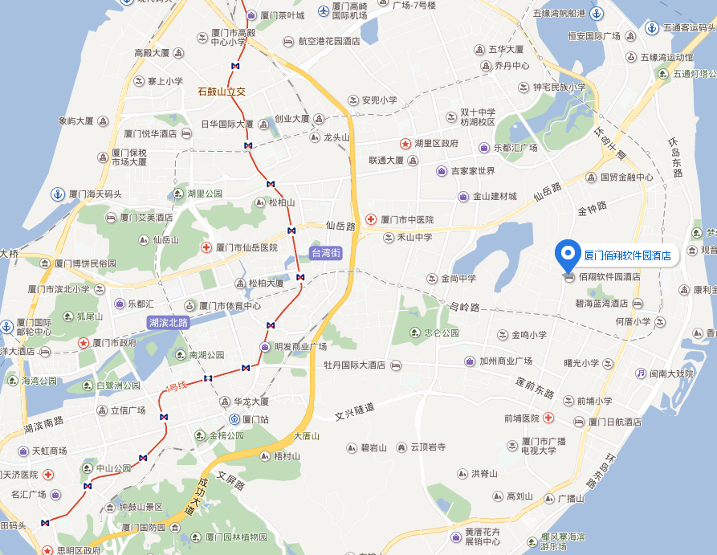
地址：福建省厦门市思明区软件园二期观日路1号
周边交通：
- 飞机：距离高崎国际机场约8.8公里，乘坐出租车约18分钟；
- 火车/高铁：距离厦门站约9.3公里，乘坐出租车约19分钟。
距离厦门北站约21.8公里，乘坐出租车约33分钟。

